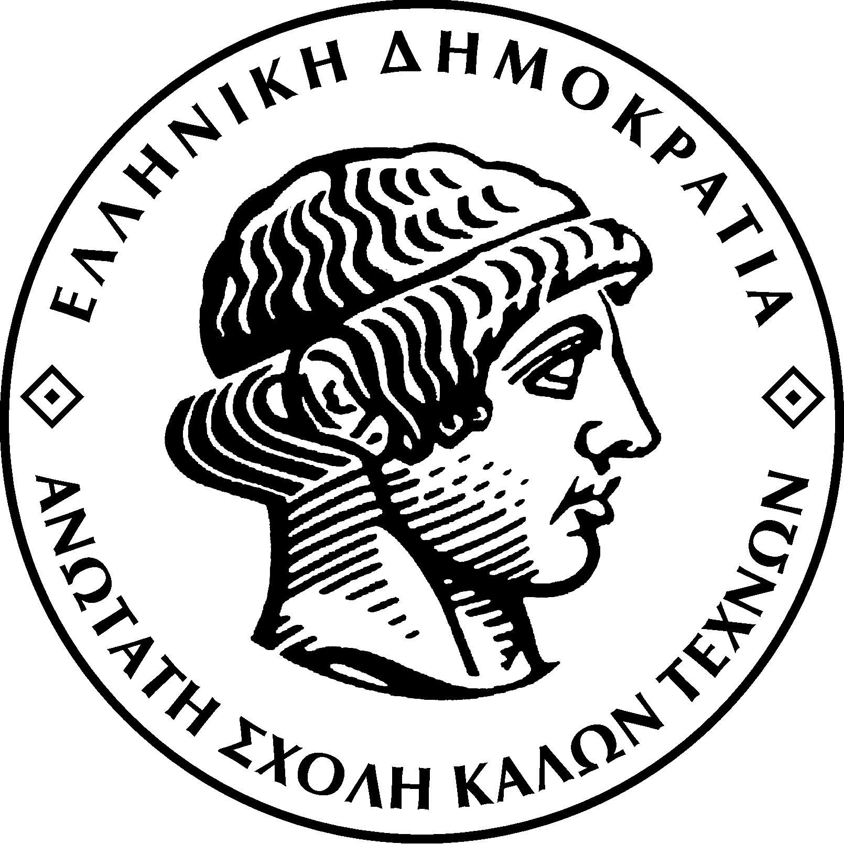
ΕΛΛΗΝΙΚΗ ΔΗΜΟΚΡΑΤΙΑ
ΑΝΩΤΑΤΗ ΣΧΟΛΗ ΚΑΛΩΝ ΤΕΧΝΩΝ
ΕΤΟΣ ΙΔΡΥΣΕΩΣ 1836
Πατησίων 42, 106 82 Αθήνα
www.asfa.gr

Αριθ. Πρωτ.: 312 Αθήνα 1 Φεβρουαρίου 2021
τηλ.: 210 3897-113

Προς
το Υπουργείο Παιδείας
& Θρησκευμάτων
press@minedu.gov.gr

Θέμα: Περίληψη Προκήρυξης για καταχώρηση στην ιστοσελίδα του Υπουργείου Παιδείας & Θρησκευμάτων

Η Ανωτάτη Σχολή Καλών Τεχνών ανακοινώνει ότι με το ΦΕΚ 295/13.03.2020 τ. Γ ’ προκηρύσσεται μια (1) θέση καθηγητή, στη βαθμίδα του Επίκουρου Καθηγητή με θητεία στο Τμήμα Θεωρίας και Ιστορίας της Τέχνης, της Σχολής Καλών Τεχνών της Ανωτάτης Σχολής Καλών Τεχνών, με γνωστικό αντικείμενο «Ιστορία της Σύγχρονης Τέχνης».

Αρ. Πρωτ. Προκήρυξης: 4486/16.12.2019
ΑΔΑ: 6ΚΖΣ46Ψ8ΝΖ-Ζ3Ι
ΑΠΕΛΛΑ ΚΩΔ. ΘΕΣΗΣ: APP 19904
Η προθεσμία υποβολής υποψηφιοτήτων έχει έναρξη την Δευτέρα 1 Φεβρουαρίου 2021 και λήξη την Πέμπτη 1 Απριλίου 2021.
Οι ενδιαφερόμενοι υποβάλουν ηλεκτρονικά την αίτηση υποψηφιότητάς τους μαζί με όλα τα αναγκαία για την κρίση δικαιολογητικά, όπως αυτά αναφέρονται στο ΦΕΚ της προκήρυξης και στην ιστοσελίδα του Τμήματος Θεωρίας και Ιστορίας της Τέχνης (www.asfa.gr) στο πληροφοριακό σύστημα «ΑΠΕΛΛΑ» (https//apella.minedu.gov.gr) και να τα κοινοποιήσουν στη Γραμματεία του Τμήματος Θεωρίας και Ιστορίας της Τέχνης μέσα σε αποκλειστική προθεσμία δύο (2) μηνών από την ημερομηνία του εγγράφου της ανακοίνωσης της δημοσίευσης της προκήρυξης αυτής στο πληροφορικό σύστημα ΑΠΕΛΛΑ και στον ημερήσιο τύπο.

Πληροφορίες
Γραμματεία Τμήματος Θεωρίας και Ιστορίας της Τέχνης (κα Μαίρη Ντόρις Χακίμ)
Δ/νση Πατησίων 42, Αθήνα, Επικοινωνία: Τηλ. 210/3897-113, e-mail: dhakim@asfa.gr

Παρακαλούμε για την καταχώρησή της στην ιστοσελίδα του Υπουργείου.

Ο Πρύτανης

Νικόλαος Τρανός

